АМА АМА 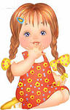 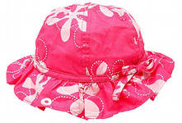
У ДИАНЫ ПАНАМА

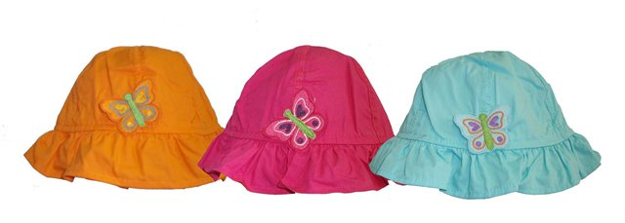
АМЫ АМЫ
У ДИАНЫ ПАНАМЫ

АДА АДА 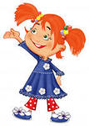 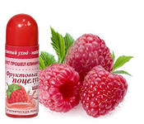
У ФАИНЫ ПОМА ДА
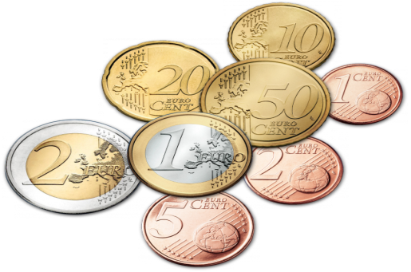
ЕТЫ ЕТЫ
У ФАИНЫ МОНЕТЫ

АГА АГА 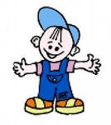 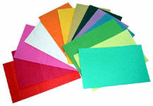
У ИВАНА БУМАГА

ИКИ ИКИ 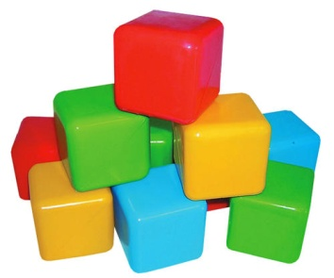
У ИВАНА КУБИКИ

АТА АТА 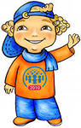 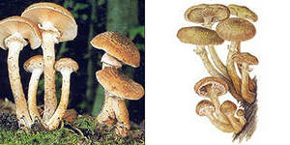
У ВАДИМА ОПЯТА
ОНЫ ОНЫ 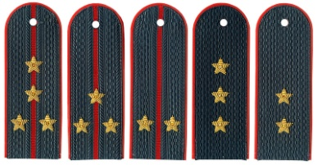
У ВАДИМА ПОГОНЫ

ШИ ШИ ШИ 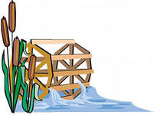
У ВОДЫ КАМЫШИ

АША АША 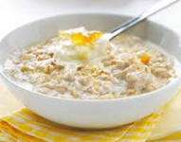
У ДАШИ КАША

АШИ АШИ 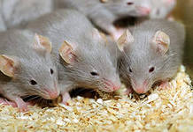
МЫШИ У МАШИ

АШИ АШИ 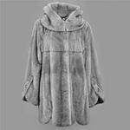 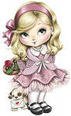
ШУБА У ДАШИ

ЫНЯ - ЫНЯ 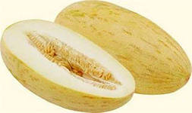
У ВОВЫ ДЫНЯ

ХА ХА –ХА ХА 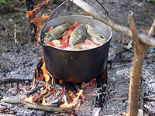
У ТОМЫ УХА

АТА – АТА 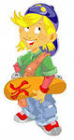 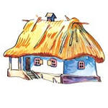
У ПЕТИ ХАТА
АНЯ – АНЯ 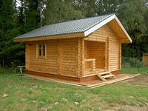
У ВОВЫ БАНЯ

АМЫ - АМЫ 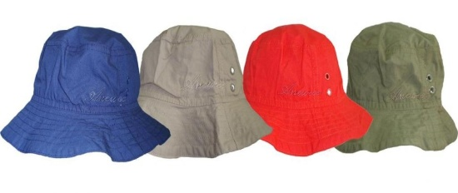

У ВОВЫ ПАНАМЫ

ИНА – ИНА 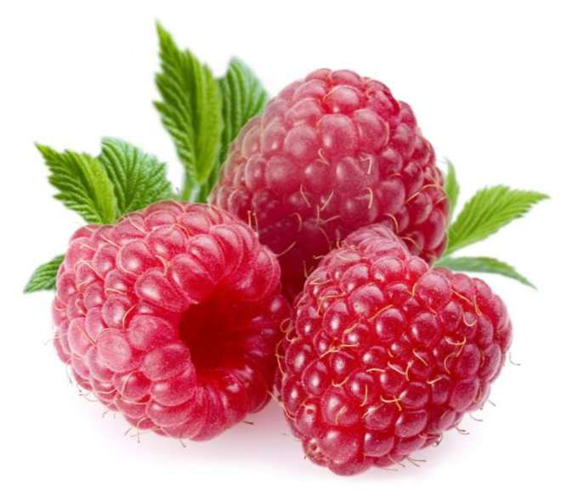
У ВОВЫ МАЛИНА

ОНЫ – ОНЫ 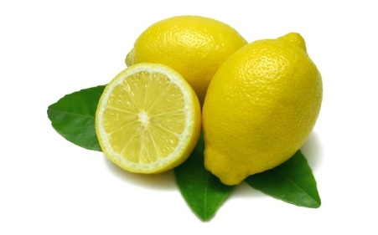
У ВОВЫ ЛИМОНЫ

ОНЫ – ОНЫ
У ВОВЫ ПОГОНЫ

ОНЫ - ОНЫ 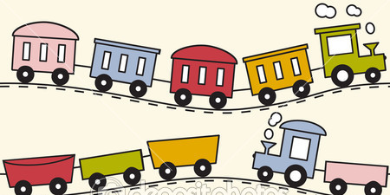

У ВОВЫ ВАГОНЫ

ИКИ – ИКИ 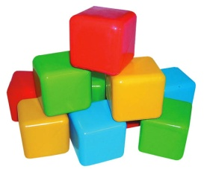
У ВОВЫ КУБИКИ
ИНА – ИНА 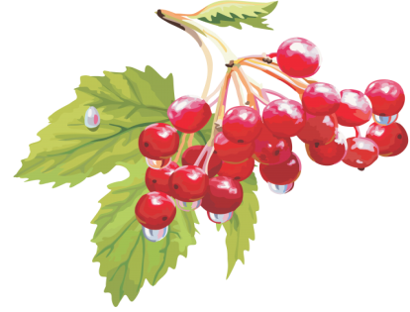
У Дианы КАЛИНА

ОДЫ – ОДЫ 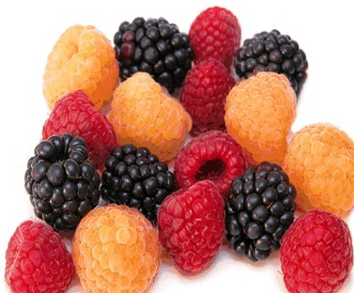
У Дианы ЯГОДЫ

